Pertemuan 1 : HTML
Tugas 1 : Website Penyewaan Alat Pertanian dan Perkebunan
Nama / Nim | : Billy Elvonda Aron Umpel (2418055)
Kelas | : B
Pengajar | : Ikhwaan Pratama (2418060)
  - Tujuan
- Praktikan dapat memahami dasar HTML.
- Praktikan dapat fugnsi tag-tag dasar HTML.
- Praktikan dapat membuat prototype website.
  - Alat dan Bahan
- Laptop/pc
- Modul Praktikum Web 2024
- TextEditor (Visual Studio Code / Sublime Text)
  - Langkah-langkah
- Index.html
Hasil Tampilan :
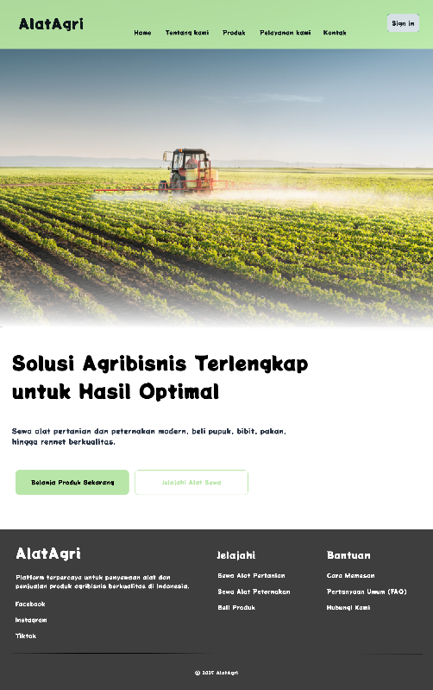
Gambar 1.1 Index.HTML
Analisa :
Pada header, saya meletakkan logo “AlatAgri” , lalu ada beberapa menu yaitu “Home” yang mengarah ke Halaman index, “Tentang” yang membahas tentang website ini, “Produk” menu ini akan mengarahkan ke halaman yang menampilkan produk yang dijual, “Pelayanan Kami” ini akan mengarahkan ke halaman yang menampilkan pelayanan/jasa apa yang kami berikan, “Kontak” akan menampilkan kontak-kontak staff. Tombol sign in akan mengarahkan ke halaman sign in, lalu tombol-tombol di bawah sub judul akan seperti “Belanja Produk Sekarang” akan mengarahkan ke halaman produk, kalau tombol “Jelajahi Alat Sewa” akan mengarahkan ke halaman Pelayanan.
- Login.html
Hasil Tampilan :
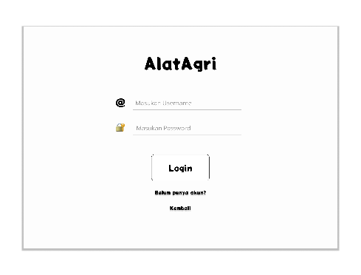
Gambar 1.2 Login.HTML
Analisa :
Pada halaman ini, user bisa mengisi data-data jika sudah pernah login dan user juga bisa daftar jika belum punya akun dengan klik “Belum punya akun?”, lalu jika ingin kembali ke halaman index, user bisa klik tulisan “Kembali”.
- Register.html
Hasil Tampilan :
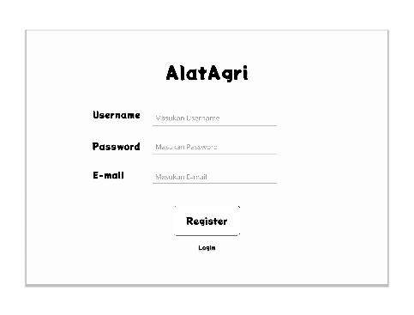
Gambar 1.3 Register.HTML
Analisa :
Pada halaman ini, user bisa membuat akun baru dengan memasukan data-data yang dibutuhkan website, lalu kita bisa kembali ke halaman login dengan klik tulisan “Login”.
- Dasboard.html
Hasil Tampilan :
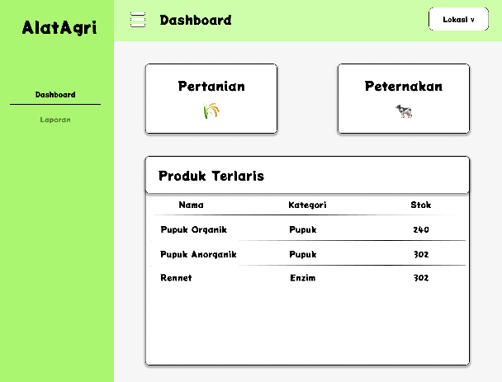
Gambar 1.3 Dashboard.HTML
Analisa :
Setelah berhasil login, user otomatis bisa mengakses halaman Dasboard, pada halaman dashboard ini user bisa mengatur wilayah user saat ini agar sistem memberikan informasi tentang pelayanan dan produk terdekat di wilaya user. Jika tombol Pertanian diklik, user akan diarahkan ke halaman pelayanan/jasa tentang pertanian, jika tombol Peternakan diklik, user akan diarahkan ke halaman pelayanan/jasa tentang pertanian, sedangkan table dibawah itu untuk menyimpulkan produk-produk yang laris terjual.

